МГТУ им. Н.Э. Баумана

Дисциплина Основы электроники
Лабораторный практикум №4
по теме: «Исследование характеристик и параметров полупроводниковых диодов в Multisim»

Работу выполнил:
студент группы ИУ7-31Б
Воробьев Даниил

Получение и исследование статических и динамических характеристик германиевого и кремниевого полупроводниковых диодов с целью определение по ним параметров модели полупроводниковых диодов, размещения моделей в базе данных программ схемотехнического анализа. Приобрести навыки в использовании базовых возможностей программ схемотехнического анализа, на примере программы Multisim 10, для исследования статических и динамических характеристик полупроводниковых диодов с последующим расчетом параметров модели полупроводникового диода. Приобретение навыков расчета моделей полупроводниковых приборов по данным, полученным в экспериментальных исследованиях и включение модели в базу компонентов
Эксперимент 4
ИССЛЕДОВАНИЕ ВАХ ПОЛУПРОВОДНИКОВЫХ ДИОДОВ С ИСПОЛЬЗОВАНИЕМ ПРИБОРА IV ANALYZER
Получим ВАХ своего варианта диода KD202J в программе Multisim с применением виртуального прибора IV analyzer, используемого для снятия ВАХ p-n переходов, диодов, транзисторов.
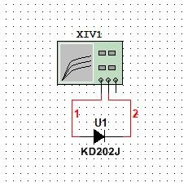
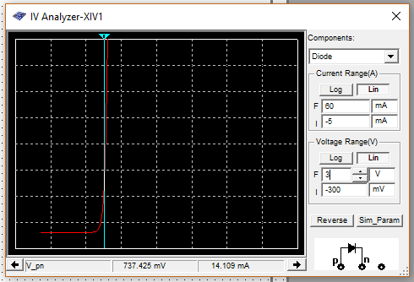
График в Grapher View:
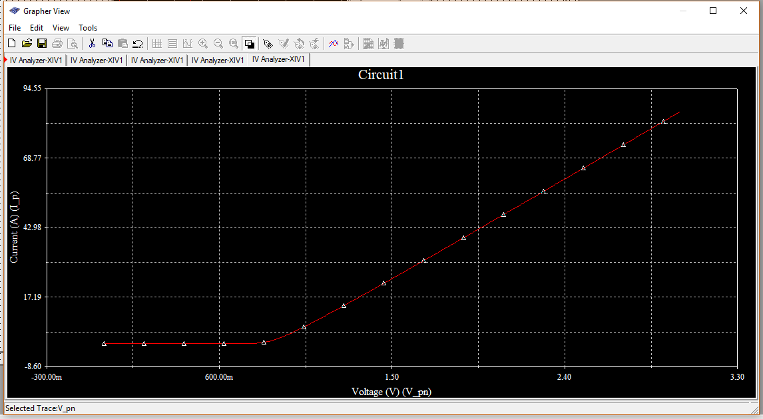
Для выбранной рабочей точки рассчитаем сопротивление резистора в цепи по формуле R = (Uист – Uд )/Iд = 19 Ом.

Построим схему:
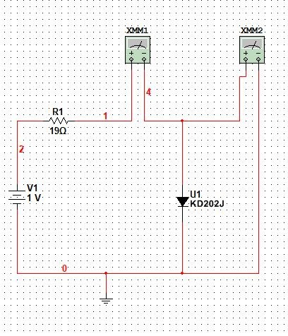

Исследуем ВАХ в диапазоне температур - 30 – 70 град с помощью Temperature Sweep.
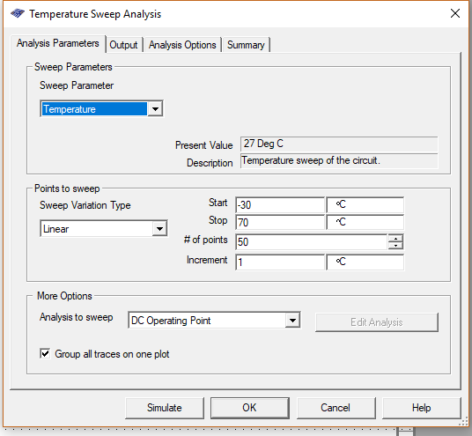

Зависимость V1, V2 – напряжения на источнике и диоде от температуры в выбранной рабочей точке: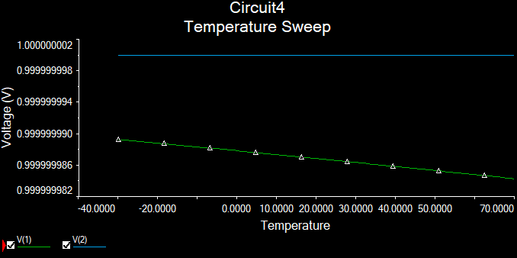
Зависимость тока I(R1), равного току диода, от температуры: 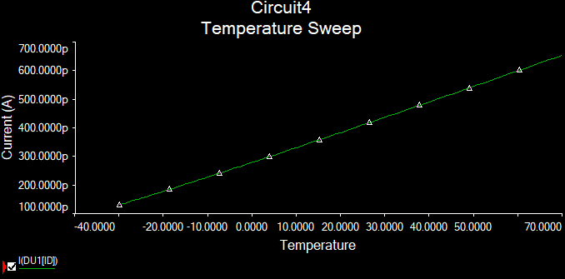

Эксперимент 5
ИССЛЕДОВАНИЕ ВОЛЬТФАРАДНОЙ ХАРАКТЕРИСТИКИ ПОЛУПРОВОДНИКОВОГО ДИОДА
Используя схему параллельного колебательного контура с подключенным к контуру полупроводниковым диодом в качестве переменной емкости , построим зависимость резонансной частоты от напряжения управления и передадим данные в программу MathCAD. По этим данным построим вольтфарадную характеристику полупроводникового диода.
Схема:
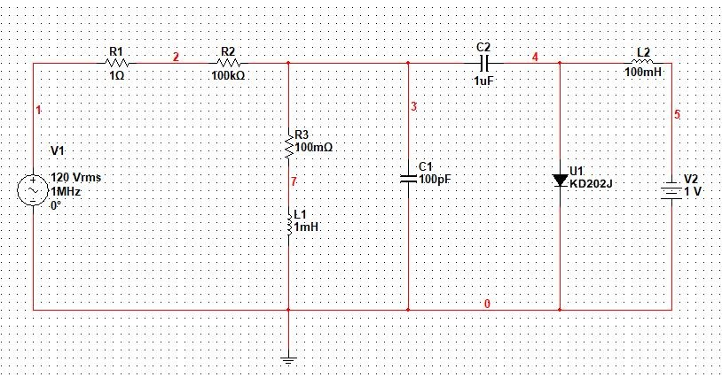

График резонансной частоты для напряжения 1В
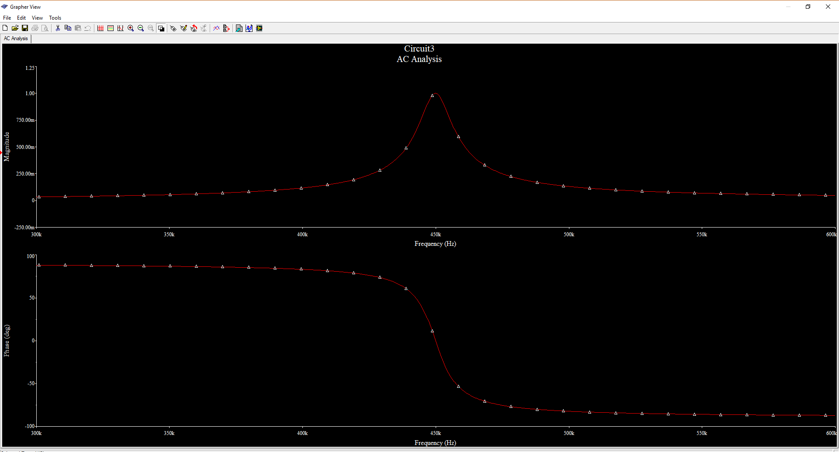

С помощью Parameters Sweep анализируем резонансные частоты при различном напряжении:
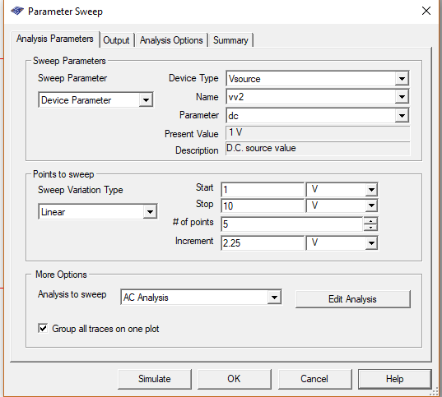
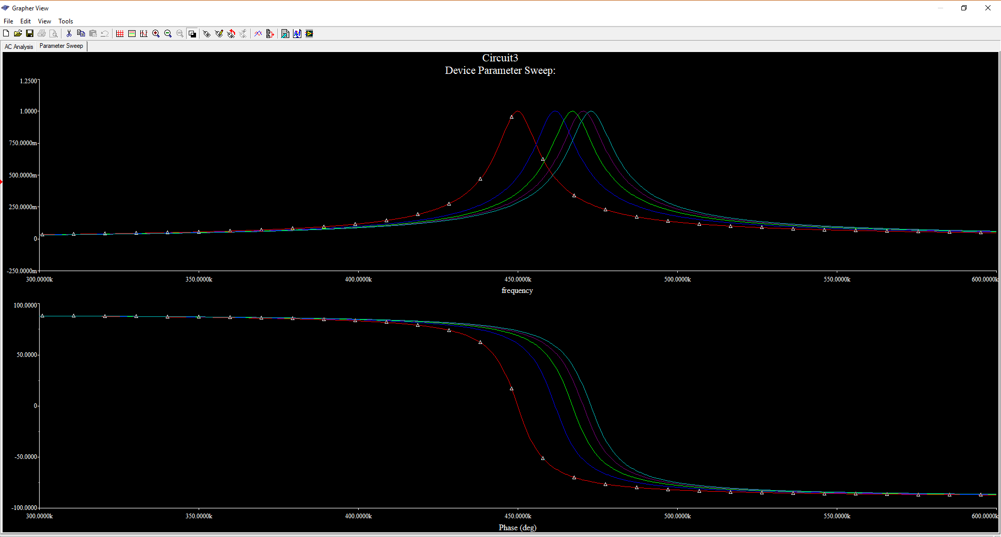

C помощью программы MathCad 15 строим график зависимости резонансной частоты от напряжения:
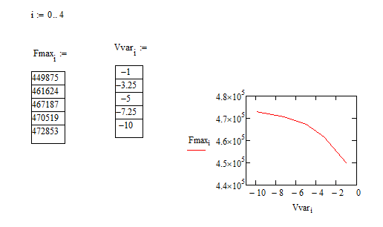

Зная значения резонансной частоты и значения напряжения смещения, можно рассчитать вольтфарадную характеристику. Поскольку резонансная частота определяется по формуле Томпсона, из этой формулы можно вычислить значение емкости диода для напряжения управления и построить вольтфарадную характеристику: 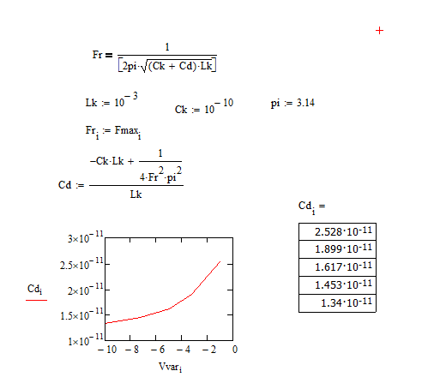

Из вольтфарадной характеристики и определим параметры модели диода (CJO, M, VJ) методом Given Minerr:
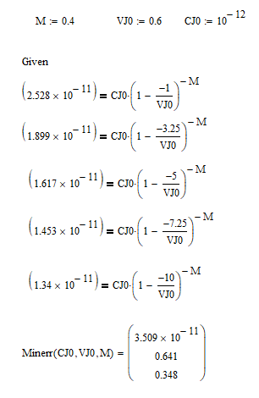
Затем с помощью программы Model формируем полную модель диода (с учетом ранее полученных результатов по статическим характеристикам) для отдельного размещения результатов в базе данных